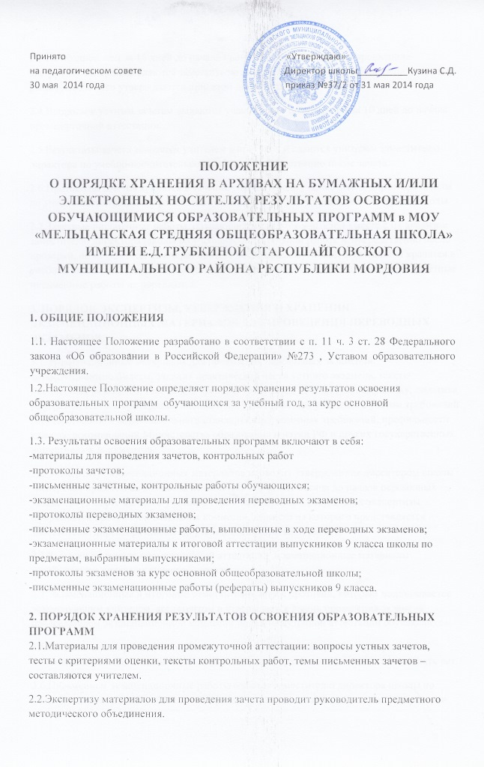
методического объединения.
2.3.Не позднее, чем за 15 дней до начала промежуточной аттестации прошедшие экспертизу материалы сдаются заместителю директора школы по учебно-воспитательной работе, после чего утверждаются приказом директора школы.
2.4.Вопросы к устным зачетам выдаются учащимся не позднее, чем за 10 дней до начала промежуточной аттестации.
2.5.Результаты зачета заносятся учителем в протокол и сдаются учителем заместителю директора по учебно-воспитательной работе непосредственно после зачета.
2.6.Протоколы зачетов хранятся в течение учебного года у заместителя директора школы по учебно-воспитательной работе и по окончании учебного года сдаются в архив школы.
2.7.Зачетные письменные работы обучающихся сдаются учителем вместе с их анализом заместителю директора школы по учебно-воспитательной работе непосредственно после проверки, но не позднее, чем через два дня после промежуточной аттестации и хранятся в учебной части с материалами к зачетам в течение учебного года. В архив школы зачетные письменные работы не передаются.
3. ПОРЯДОК ЭКСПЕРТИЗЫ, УТВЕРЖДЕНИЯ И ХРАНЕНИЯ ЭКЗАМЕНАЦИОННЫХ МАТЕРИАЛОВ ДЛЯ ПРОВЕДЕНИЯ ПЕРЕВОДНЫХ ЭКЗАМЕНОВ
3.1.Экзаменационные материалы для проведения переводных экзаменов: экзаменационные билеты, задания практической части устного экзамена, тексты письменных экзаменов, тексты для чтения и темы бесед по иностранному языку, тематика рефератов, тесты с критериями оценки и др. - составляются учителем с учетом требований государственного образовательного стандарта, программных требований, профильности классов, рекомендаций Министерства образования и науки РФ и других государственных нормативных документов.
3.2.Экспертизу экзаменационных материалов проводит утвержденная директором школы экспертная предметная комиссия не позднее, чем за два месяца до начала переводных экзаменов (в марте каждого учебного года). Заключение о результатах экспертизы оформляется протоколом заседания комиссии, выписка из которого представляется заместителю директора школы по учебно-воспитательной работе.
3.3.За месяц до начала промежуточной аттестации экзаменационные материалы утверждаются приказом директора школы.
3.4.Экзаменационные и итоговые отметки заносятся в протокол, который подписывается экзаменующим учителем, ассистентом и утверждается в день проведения экзамена председателем экзаменационной комиссии по промежуточной аттестации обучающихся.
3.5.По окончании промежуточной аттестации обучающихся протоколы переводных экзаменов вместе со сводной ведомостью сдаются в архив школы и хранятся там пять лет.
3.6.Письменные экзаменационные работы сдаются заместителю директора школы по учебно-воспитательной работе после проведения экзамена и выдаются им для проверки.
3.7.По окончании промежуточной аттестации обучающихся экзаменационные работы и материалы к экзаменам сдаются в архив школы и хранятся там один год.
4. ПОРЯДОК ПОДГОТОВКИ, ЭКСПЕРТИЗЫ, УТВЕРЖДЕНИЯ, ВЫДАЧИ И ХРАНЕНИЯ ЭКЗАМЕНАЦИОННЫХ МАТЕРИАЛОВ ДЛЯ ГОСУДАРСТВЕННОЙ (ИТОГОВОЙ) АТТЕСТАЦИИ ВЫПУСКНИКОВ 9 КЛАССА
4.1.Экзаменационные материалы к государственной (итоговой) аттестации выпускников 9 класса школы по предметам, выбранным выпускниками, могут быть в виде:
экзаменационных билетов,
заданий практической части устного экзамена,
текстов для чтения и темы бесед по иностранному языку,
вопросов, примеров и задачи по математике,
тематики рефератов, тестов с критериями оценки и др. Они составляются учителями выпускных классов с учетом требований государственного образовательного стандарта и примерных вопросов для проведения государственной (итоговой) аттестации выпускников 9 классов, разработанных Министерством образования и науки РФ, по мере их официальной публикации.
4.2.Экзаменующий учитель разрабатывает тексты и задания к практической части билетов для устных экзаменов:
-по русскому языку - тексты для анализа, слова и предложения для грамматического разбора;
-по иностранному языку - тексты для перевода со словарем, для чтения, дополнительные вопросы и примерные ответы к ним;
-по математике - задачи на доказательство, вычислительного характера, на построение;
-по физике - расчетные задачи и лабораторные работы (с кратким описанием оборудования, выполнением эскизного рисунка, описанием последовательности работ и результатом в виде таблицы или графика);
-по химии - расчетные задачи или лабораторные опыты;
-по информатике - расчетные задачи, задания по разработке программ, задачи на построение алгоритмов, графиков, задания по определению умений и навыков работы с компьютером;
-по биологии - практические задания по подготовке и исследованию микропрепаратов, сравнительных характеристик гербарных материалов;
и по др. учебным предметам.
При этом по каждому заданию практической части билетов представляются краткий алгоритм его выполнения и полная формулировка ответа.

4.3.Школьные методические объединения рассматривают и принимают решения о внесении корректировок в тексты и практическую часть билетов для устных экзаменов.

4.4.Комплект материалов должен включать:
-билеты с заданиями практической части, изготовленные по аналогии с основными;
-журнал с подробным изложением решений;
-инструкции по технике безопасности для решения экспериментальных задач.

4.5.Содержание экзаменационных материалов после их рассмотрения на заседаниях методических объединений, принимается педагогическим советом, утверждается приказом директора образовательного учреждения.

4.6.Руководитель общеобразовательного учреждения утверждает подготовленный экзаменационный материал в соответствии с нижеуказанным образцом. "Утверждено". Директор школы (подпись) Дата Печать
4.7.Не позже, чем за 2 недели до начала экзаменов, экзаменационный материал сдается на хранение в сейф руководителя образовательного учреждения. Подготовленные экзаменационные материалы хранятся в сейфе руководителя общеобразовательного учреждения до дня экзамена и выдаются им председателю экзаменационной комиссии класса за один час до начала экзамена.
4.8.После экзамена все экзаменационные материалы и бланки выпускников сдаются на хранение руководителю общеобразовательного учреждения.
4.9.Экзаменационные материалы и бланки устных ответов могут выдаваться председателю конфликтной комиссии при рассмотрении выпускником (или его родителями, законными представителями)на определенное время под расписку.
4.10.Экзаменационные письменные работы обучающихся сдаются председателю экзаменационной комиссии, хранятся в сейфе и выдаются ежедневно на проверку членам экзаменационной комиссии.
4.11.По окончании итоговой аттестации обучающихся экзаменационные работы и материалы к экзаменам сдаются на хранение директору школы, в течение года хранятся в сейфе, после чего передаются в архив школы и хранятся там пять лет.
4.12.Тексты аттестационных материалов для проведения экзамена выпускникам, сдающим экзамены досрочно, заболевшим в период годовой аттестации, повторно сдающим выпускные экзамены, готовят с учетом выбора предметов. Порядок экспертизы, хранения, осуществляется в соответствии с настоящим Положением.

